La Rocca di Romanengo si tinge di Medioevo

Domenica 21 settembre 2025

“Castrum Rumenengi” è la Rievocazione storica medievale che si terrà domenica 21 settembre 2025 intorno e anche all’interno della Rocca di Romanengo (CR).
Per tutta la durata dell’evento, dalle 10.00 alle 18.00, il pubblico potrà conoscere la vita nel Medioevo grazie al mercato dove una decina di artigiani mostrerà alcuni antichi mestieri e attività dell’Età di Mezzo: il miniatore, il cerusico, il tintore, lo speziale, lo scriba, il tessitore.
All’interno della Rocca verranno predisposte delle visite guidate gratuite per scoprire l’antico monumento da poco restaurato e allestito per l’occasione dai rievocatori della Confraternita del Dragone. Potrete scoprire alcuni aspetti della vita quotidiana medioevale, in particolare la cucina e la caccia
Uno spazio apposito sarà dedicato ai bambini con una quindicina di giochi in legno medioevali appositamente realizzati e una suggestiva prova di tiro con l’arco che tutti potranno provare divertendosi come i bimbi di un tempo.
Non di secondo piano lo spazio adibito a zona ristoro con la specialità degli arrosticini di pecora insieme a birre artigianali e idromele.
Durante tutta la giornata si esibiranno giullari e musici in divertenti spettacoli itineranti.
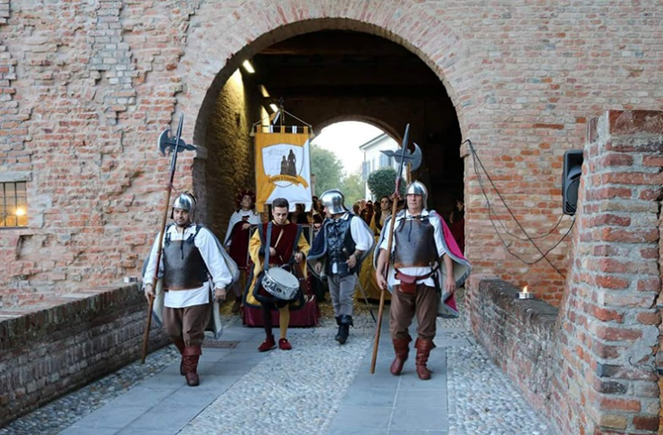
L’evento, promosso dal Comune di Romanengo, è realizzato dalla Coop. Il Borgo di Soncino, in collaborazione con la Pro Loco di Romanengo. È inoltre co-finanziato dal bando Lombardia Style di Regione Lombardia, nell’ambito del progetto TerraFiume.
La manifestazione è gratuita. L'evento si svolgerà anche in caso di maltempo.

PER INFO Tel.: 0374 83675 - Email: info@terredeldrago.it - web: www.terredeldrago.it - Facebook: Terre del Drago - Instagram: @terredeldrago

